 |  | F  TG/178/3

INTERNATIONAL UNION FOR THE PROTECTION  OF NEW VARIETIES OF PLANTS | UNION INTERNATIONALE POUR LA PROTECTION  DES OBTENTIONS VÉGÉTALES | INTERNATIONALER VERBAND ZUM SCHUTZ VON PFLANZEN-ZÜCHTUNGEN | UNIÓN INTERNACIONAL PARA LA PROTECCIÓN  DE LAS OBTENCIONES VEGETALES

PRINCIPES DIRECTEURS

POUR LA CONDUITE DE L’EXAMEN

DES CARACTÈRES DISTINCTIFS, DE L’HOMOGÉNÉITÉ

ET DE LA STABILITÉ

RADIS OLÉIFÈRE,

(Raphanus sativus L. var. oleiformis Pers.)

GENÈVE
2001

Des exemplaires de ce document peuvent être obtenus sur demande au prix de 10 francs suisses l’exemplaire, y compris les frais de port par voie de surface, en s’adressant au Bureau de l’UPOV, 34, chemin des Colombettes, boîte postale 18, 1211 Genève 20, Suisse.

Ce document peut être reproduit, traduit et publié, en tout ou en partie, sans qu’il soit nécessaire d’obtenir l’autorisation expresse de l’UPOV pour autant que la source soit mentionnée.

* * * * * * *

TG/178/3
ORIGINAL : anglais
DATE : 2001-04-04

INTERNATIONAL UNION FOR THE PROTECTION  OF NEW VARIETIES OF PLANTS | UNION INTERNATIONALE POUR LA PROTECTION  DES OBTENTIONS VÉGÉTALES | INTERNATIONALER VERBAND ZUM SCHUTZ VON PFLANZEN-ZÜCHTUNGEN | UNIÓN INTERNACIONAL PARA LA PROTECCIÓN  DE LAS OBTENCIONES VEGETALES

PRINCIPES DIRECTEURS

POUR LA CONDUITE DE L’EXAMEN

DES CARACTÈRES DISTINCTIFS, DE L’HOMOGÉNÉITÉ

ET DE LA STABILITÉ

RADIS OLÉIFÈRE,

(Raphanus sativus L. var. oleiformis Pers.)

Ces principes directeurs doivent être interprétés en relation avec le document TG/1/2, qui contient des explications sur les principes généraux qui sont à la base de leur rédaction.

SOMMAIRE PAGE

I. | Objet de ces principes directeurs ................................................................ | 3
II. | Matériel requis …......................................................................................... | 3
III. | Conduite de l’examen .................................................................................. | 3
IV. | Méthodes et observations ............................................................................ | 4
V. | Groupement des variétés ............................................................................. | 4
VI. | Caractères et symboles ….......................................................................... | 4
VII. | Tableau des caractères ................................................................................. | 6
VIII. | Explications du tableau des caractères …............……................................ | 11
IX. | Littérature .................................................................................................... | 17
X. | Questionnaire technique .............................................................................. | 18
I. Objet de ces principes directeurs

Ces principes directeurs d’examen s’appliquent à toutes les variétés de Raphanus sativus L. var. oleiformis Pers.

II. Matériel requis

1. Les autorités compétentes décident de la quantité de matériel végétal nécessaire pour l’examen de la variété, de sa qualité, ainsi que des dates et des lieux d’envoi. Il appartient au demandeur qui soumet du matériel provenant d’un pays autre que celui où l’examen doit avoir lieu de s’assurer que toutes les formalités douanières ont été dûment accomplies. La quantité minimale de semences à fournir par le demandeur en un ou plusieurs échantillons sera de :

1000 g.

Les semences doivent au moins satisfaire les conditions minimales exigées pour la faculté germinative, la teneur en eau et la pureté pour la commercialisation des semences certifiées dans le pays dans lequel la demande est faite. La faculté germinative doit être aussi élevée que possible.

2. Le matériel végétal ne doit pas avoir subi de traitement, sauf autorisation ou demande expresse des autorités compétentes. S’il a été traité, le traitement appliqué doit être indiqué en détail.

III. Conduite de l’examen

1. La durée minimale d’examen est en règle générale de deux cycles de végétation indépendants.

2. Les essais doivent en règle générale être conduits en un seul lieu. Si ce lieu ne permet pas de faire apparaître certains caractères importants de la variété, celle-ci peut aussi être étudiée dans un autre lieu.

3. Les essais doivent être conduits dans des conditions normales de culture. La distance entre les lignes et, à l’intérieur de celles-ci, entre les plantes doit être adaptée de façon à permettre d’observer chaque plante. La taille des parcelles doit être telle que l’on puisse prélever des plantes ou parties de plantes pour effectuer des mesures ou des dénombrements sans nuire aux observations ultérieures qui doivent se poursuivre jusqu’à la fin de la période de végétation. Chaque essai doit porter sur un total de 300 plantes qui doivent être réparties en au moins trois répétitions. De plus, chaque essai doit comporter une répétition d’au moins 300 plantes pour les caractères déterminés par l’observation d’un groupe de plantes.

4. Il est possible d’établir des essais supplémentaires pour certaines déterminations.

IV. Méthodes et observations

1. Sauf indication contraire, toutes les observations établies par mesure ou dénombrement doivent être effectuées sur 60 plantes ou parties de 60 plantes à raison d’une partie par plante.

2. Pour l’évaluation de l’homogénéité
- sauf indication contraire, toutes les observations obtenues par des mesures doivent porter sur 60 plantes ou parties de plantes (MS)

- toutes les observations visuelles portant sur des plantes ou parties de plantes doivent être effectuées sur 100 plantes (VS)

- toutes observations sur un groupe de plantes ou parties de plantes doivent être effectuées sur une parcelle totale comportant au minimum 300 plantes (VG).

La variabilité au sein de la variété ne doit pas être supérieure à la variabilité des variétés comparables déjà connues.

3. Les résultats doivent être interprétés conformément aux règles relatives aux variétés allogames conformément à l’introduction générale aux principes directeurs d’examen.

V. Groupement des variétés

1. La collection des variétés à cultiver doit être divisée en groupes pour faciliter la détermination de la distinction. Les caractères à utiliser pour définir les groupes sont ceux dont on sait par expérience qu’ils ne varient pas, ou qu’ils varient peu, à l’intérieur d’une variété. Les différents niveaux d’expression doivent être assez uniformément répartis dans la collection.

2. Il est recommandé aux autorités compétentes d’utiliser les caractères ci-après pour le groupement des variétés :

- ploïdie (caractère 1)
- époque de floraison (caractère 12)
- fleur : couleur des pétales (caractère 14)

VI. Caractères et symboles

1. Pour évaluer les possibilités de distinction, l’homogénéité et la stabilité, on doit utiliser les caractères indiqués dans le tableau des caractères.

2. En regard des différents niveaux d’expression des caractères sont indiquées des notes (nombres) destinées au traitement électronique des données.

3. Légende :

(*) Caractères qui doivent être utilisés pour toutes les variétés, à chaque cycle de végétation au cours duquel les essais sont réalisés et qui doivent toujours figurer dans la description de la variété, sauf si le niveau d’expression d’un caractère précédent ou les conditions de milieu régionales le rendent impossible.

(+) Voir les explications du tableau des caractères au chapitre VIII.

1) Le stade optimal de développement pour l’observation de chaque caractère est indiqué par un nombre dans la deuxième colonne. Les stades de développement correspondant à chaque nombre sont décrits à la fin du chapitre VIII.

MS : mensuration effective

VG : évaluation visuelle fondée sur une seule observation faite sur un ensemble de plantes ou parties de plantes

VS : évaluation visuelle fondée sur des observations faites individuellement sur un certain nombre de plantes ou parties de plantes.

VII. Table of Characteristics/Tableau des caractères/Merkmalstabelle/Tabla de caracteres

 | Stage ¹⁾  Stade ¹⁾  Stadium ¹⁾  Estadio ¹⁾ | English | français | deutsch | español |  | Example Varieties  Exemples  Beispielssorten  Variedades ejemplo | Note/  Nota
1.  (*)  (+) | 05 | Ploidy | Ploïdie | Ploidie | Ploidía
 |  | diploid | diploïde | diploid | diploide |  | Pegletta | 2
 |  | tetraploid | tétraploïde | tetraploid | tetraploide |  | Romulus | 4
2.  (+) | 11  MS | Cotyledon: length | Cotylédon: longueur | Keimblatt: Länge | Cotiledón: longitud
 |  | short | court | kurz | corta |  |  | 3
 |  | medium | moyen | mittel | media |  | Siletina | 5
 |  | long | long | lang | larga |  | Mira | 7
3.  (+) | 11  MS | Cotyledon: width | Cotylédon: largeur | Keimblatt: Breite | Cotiledón: anchura
 |  | narrow | étroit | schmal | estrecha |  |  | 3
 |  | medium | moyen | mittel | media |  | Siletina | 5
 |  | broad | large | breit | ancha |  | Iris | 7
4.  (*) | 19-30  VG | Leaf: intensity of green color | Feuille: intensité de la couleur verte | Blatt: Intensität der Grünfärbung | Hoja: intensidad del color verde
 |  | light | claire | hell | clara |  |  | 3
 |  | medium | moyenne | mittel | media |  | Diabolo | 5
 |  | dark | foncée | dunkel | oscura |  | Mator | 7
5.  (*)  (+) | 19-30  VS | Leaf: lobes | Feuille: lobes | Blatt: Lappen | Hoja: lóbulos
 |  | absent | absents | fehlend | ausentes |  |  | 1
 |  | present | présents | vorhanden | presentes |  | Pegletta | 9
6.  (*)  (+) | 19-30  MS | Leaf: number of lobes (fully developed leaf) | Feuille: nombre  de lobes (feuille complètement développée) | Blatt: Anzahl Lappen (vollständig entwickeltes Blatt) | Hoja: número de lóbulos (hoja completamente desarrollada)
 |  | few | faible | gering | bajo | Colonel |  | 3
 |  | medium | moyen | mittel | medio | Nemex |  | 5
 |  | many | grand | groß | alto | Regresso |  | 7
7.  (+) | 19-30  VG | Leaf: dentation of margin | Feuille: dentelure du bord | Blatt: Zähnung des Randes | Hoja: dentado del borde
 |  | weak | faible | gering | débil | Pecari |  | 3
 |  | medium | moyenne | mittel | medio | Resal |  | 5
 |  | strong | forte | stark | fuerte | Kwatro |  | 7
8.  (*)  (+) | 19-30  MS | Leaf: length (blade and petiole) | Feuille: longueur (limbe et pétiole) | Blatt: Länge (Spreite und Stiel) | Hoja: longitud (limbo y pecíolo)
 |  | short | courte | kurz | corta | Tempo |  | 3
 |  | medium | moyenne | mittel | media | Resal |  | 5
 |  | long | longue | lang | larga | Toro |  | 7
9.  (*)  (+) | 19-30  MS | Leaf: width (widest point) | Feuille: largeur  (au point le plus large) | Blatt: Breite (an breitester Stelle) | Hoja: anchura (en el punto más ancho)
 |  | narrow | étroite | schmal | estrecha | Tempo |  | 3
 |  | medium | moyenne | mittel | media | Resal |  | 5
 |  | broad | large | breit | ancha | Slobolt |  | 7
10.  (+) | 19-30  MS | Leaf: length of petiole | Feuille: longueur du pétiole | Blatt: Länge des Stieles | Hoja: longitud del peciolo
 |  | short | court | kurz | corta | Tempo |  | 3
 |  | medium | moyen | mittel | media | Resal |  | 5
 |  | long | long | lang | larga |  |  | 7
11.  (+) | 52  VG | Plant: height at emergence of flower buds | Plante: hauteur à l’apparition des boutons floraux | Pflanze: Höhe beim Erscheinen der Blütenknospen | Planta: altura en la época de aparición de los botones florales
 |  | low | basse | niedrig | baja |  | Colonel | 3
 |  | medium | moyenne | mittel | media |  | Toro | 5
 |  | tall | haute | hoch | alta |  | Siletta Nova | 7
12.  (*)  (+) | 60  MS | Time of flowering | Époque de floraison | Zeitpunkt der Blüte | Época de la floración
 |  | very early | très précoce | sehr früh | muy precoz |  | Iris | 1
 |  | early | précoce | früh | precoz |  | Siletina | 3
 |  | medium | moyenne | mittel | medio |  | Trick | 5
 |  | late | tardive | spät | tardía |  | Nemex | 7
 |  | very late | très tardive | sehr spät | muy tardía |  | Ultimo | 9
13.  (+) | 65  VG | Plant: height at flowering | Plante: hauteur à floraison | Pflanze: Höhe zur Zeit der Blüte | Planta: altura en floración
 |  | low | basse | niedrig | baja |  | Tempo | 3
 |  | medium | moyenne | mittel | media |  | Resal | 5
 |  | tall | haute | hoch | alta |  | Siletta Nova | 7
14.  (*)  (+) | 65  VS | Flower: color of petals | Fleur: couleur des pétales | Blüte: Farbe der Blütenblätter | Flor: color de los pétalos
 |  | white | blancs | weiß | blanco |  | Ultimo | 1
 |  | violet | violets | violett | violeta |  | Radical, Toro | 2
 |  | reddish | rougeâtres | rötlich | rojizo |  | Mator | 3
 |  | yellow | jaunes | gelb | amarillo |  |  | 4
15.  (*) | 89  MS | Plant: total length | Plante: longueur totale | Pflanze: Gesamtlänge | Planta: longitud total
 |  | very short | très courte | sehr kurz | muy corta |  | Mator | 1
 |  | short | courte | kurz | corta |  | Toro | 3
 |  | medium | moyenne | mittel | media |  | Adagio | 5
 |  | long | longue | lang | larga |  | Siletta Nova | 7
 |  | very long | très longue | sehr lang | muy larga |  |  | 9
16.  (*)  (+) | 89  MS | Siliqua: length (between peduncle and beak) | Silique: longueur (entre pédoncule et bec) | Schote: Länge (zwischen Stiel und Spitze) | Silicua: longitud (entre pedúnculo y rostro)
 |  | short | courte | kurz | corta |  | Tempo | 3
 |  | medium | moyenne | mittel | media |  | Pegletta | 5
 |  | long | longue | lang | larga |  | Ultimo | 7
17.  (+) | 89  MS | Siliqua: length of beak | Silique: longueur du bec | Schote: Länge der Spitze | Silicua: longitud del rostro
 |  | short | court | kurz | corta |  | Tempo | 3
 |  | medium | moyen | mittel | media |  | Siletina | 5
 |  | long | long | lang | larga |  | Toro | 7
18.  (+) | 89  MS | Siliqua: width | Silique: largeur | Schote: Breite | Silicua: anchura
 |  | narrow | étroite | schmal | estrecha |  | Radical | 3
 |  | medium | moyenne | mittel | media |  | Toro | 5
 |  | broad | large | breit | ancha |  | Pegletta | 7
19.  (+) | 89  MS | Siliqua: length of peduncle | Silique: longueur du pédoncule | Schote: Länge des Stieles | Silicua: longitud del pedúnculo
 |  | short | court | kurz | corta |  | Nemex | 3
 |  | medium | moyen | mittel | media |  | Mator | 5
 |  | long | long | lang | larga |  | Toro | 7
20.  (+) | 89  MS | Siliqua: number of seeds | Silique: nombre de grains | Schote: Anzahl Samen | Silicua: número de semillas
 |  | low | faible | gering | bajo |  | Romulus | 3
 |  | medium | moyen | mittel | medio |  | Pegletta | 5
 |  | high | élevé | groß | alto |  |  | 7
21. | 89  MS | Seed: thousand seed weight | Semence: poids de mille grains | Samen: Tausendkorngewicht | Semilla: peso de mil semillas
 |  | very low | très petit | sehr niedrig | muy pequeño |  |  | 1
 |  | low | petit | niedrig | pequeño |  | Siletina | 3
 |  | medium | moyen | mittel | medio |  | Adagio | 5
 |  | high | grand | hoch | grande |  |  | 7
 |  | very high | très grand | sehr hoch | muy grande |  | Romulus | 9
22.  (+) | VG | Tendency to form inflorescences in year of sowing for late summer sown trials | Tendance à former des inflorescences l’année du semis dans un essai semé tard en été | Neigung zur Bildung von Blütenständen im Aussaatjahr bei Spätsommeraussaat | Tendencia a formar inflores-cencias el año de siembra en los ensayos sembrados al final del verano
 |  | absent or very weak | nulle ou très faible | fehlend oder sehr gering | ausente o muy débil |  | Ultimo | 1
 |  | weak | faible | gering | débil |  | Resal | 3
 |  | medium | moyenne | mittel | media |  | Romulus | 5
 |  | strong | forte | stark | fuerte |  | Peglatta | 7
 |  | very strong | très forte | sehr stark | muy fuerte |  | Iris | 9
23.  (*)  (+) | VS | Root: color | Racine: couleur | Rübe: Farbe | Raíz: color
 |  | white | blanche | weiß | blanco |  | Nemex | 1
 |  | red | rouge | rot | rojo |  | Mator | 2
 |  | violet | violette | violett | violeta |  |  | 3
 |  | blackish brown | brun noirâtre | schwärzlich braun | marrón negrusco |  |  | 4

VIII. Explications du tableau des caractères

Add. 1 : Ploïdie

Le niveau de ploïdie doit être déterminé pour au moins 100 plantules.

Add. 2 + 3 : Cotylédon : longueur (2) et largeur (3)

Les mensurations doivent être effectuées en serre. Si la taille des deux cotylédons est différente, le cotylédon le plus large doit être mesuré. La longueur est définie comme étant la distance entre la base de la dépression au sommet du cotylédon et le point auquel la largeur du pétiole est environ de 4 mm. La largeur du cotylédon doit être mesurée au point le plus large des cotylédons.

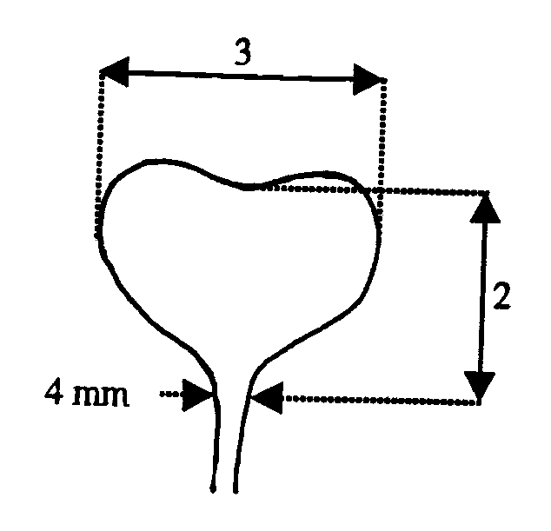
Add 5 + 6 : Feuille : présence (5) et nombre des lobes (6)

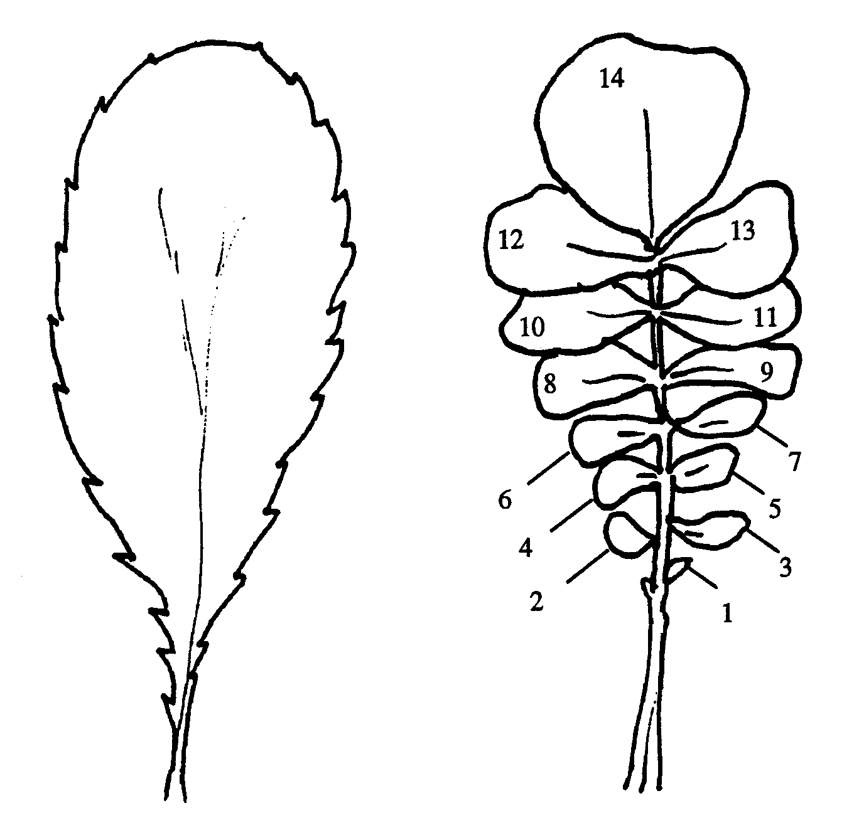
L’absence ou la présence de lobes doit être observée sur toute la plante au stade rosette. Les parties du limbe sont considérées comme lobes si leur longueur est au moins égale à la largeur du pétiole de la feuille au point de leur attache et si la découpure supérieure du limbe est au moins égale à la moitié de la longueur du lobe.

1 | 2
absents | présents

Add. 7 – 10 : Feuille : dentelure (7), longueur (8), largeur (9), longueur du pétiole (10)

7 = partie sur laquelle la dentelure doit être observée (caractère 7)
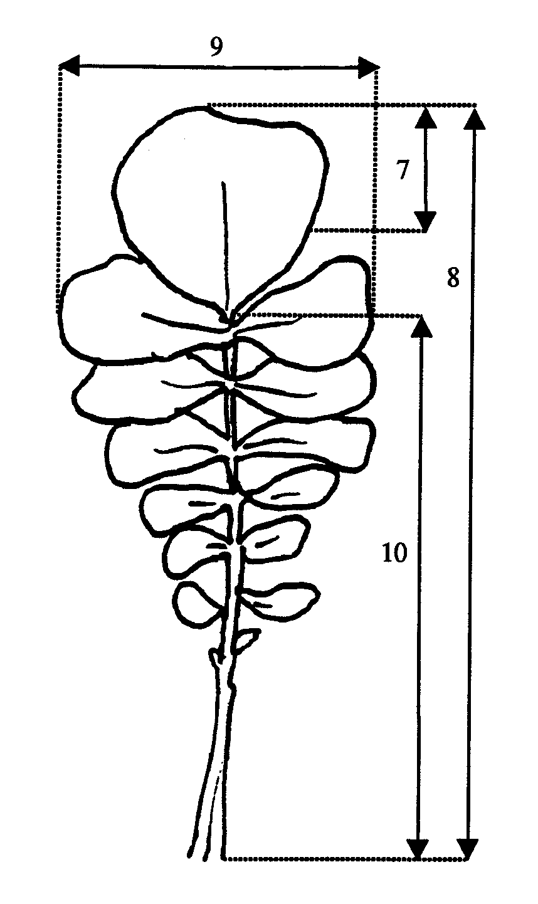

Add. 11 : Plante : hauteur à l’apparition des boutons floraux

La hauteur des plantes doit être observée lorsque 50% d’entre elles ont atteint le stade 52.

Add. 12 : Époque de floraison

L’observation doit être effectuée au moins trois fois par semaine et plus souvent s’il en est besoin. Il faut calculer – si besoin est par interpolation – la date à laquelle 50% des plantes ont au moins une fleur ouverte.

Add. 13 : Plante : hauteur à floraison

La hauteur des plantes doit être observée au moment où toutes les plantes normalement développées présentent au moins une fleur ouverte.

Add. 14 : Fleur : couleur des pétales

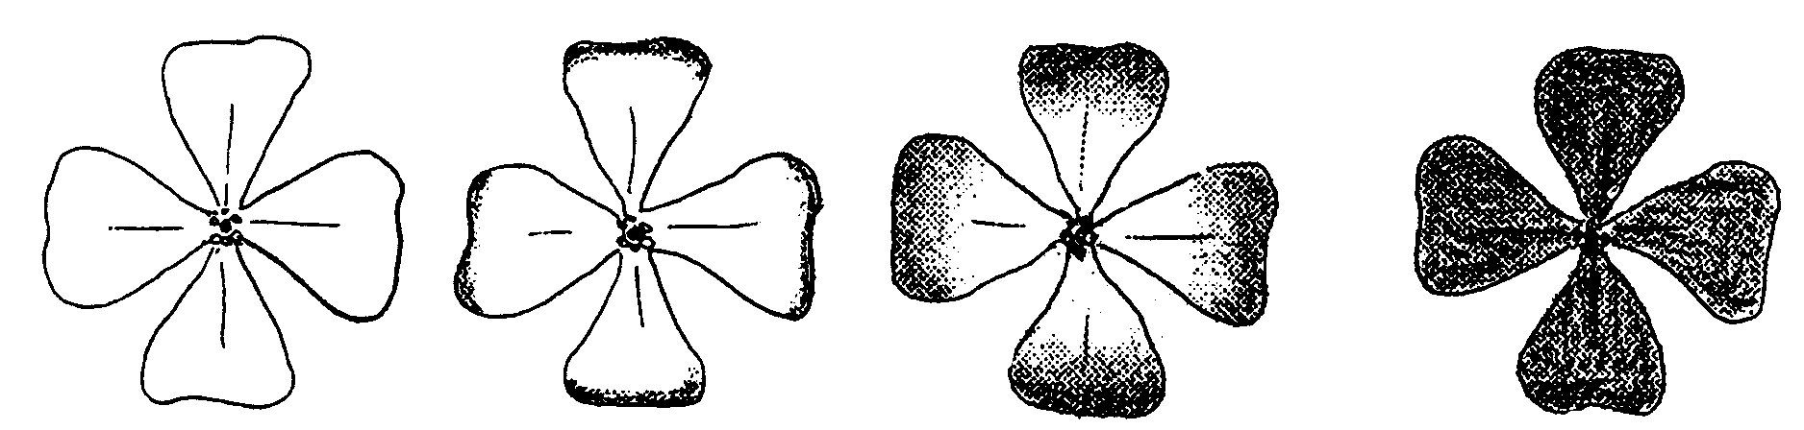
Les couleurs violet ou rougeâtre doivent être observées indépendamment de la surface qu’elles occupent sur le pétale.

blancs ou jaunes violets ou rougeâtre

Pour les variétés qui présentent une disjonction avec des plantes à pétales violets et des plantes à pétales blancs ou avec plantes à pétales rougeâtres et des plantes à pétales blancs, il convient de noter la proportion des niveaux d’expression. Une disjonction avec trois couleurs différentes n’est pas admise.

Add. 16-20 : Silique

Toutes les observations sur la silique doivent être effectuées sur la partie moyenne de l’inflorescence de la tige principale ou sur le rameau le plus élevé.

Add. 22 : Tendance à former des inflorescences l’année du semis dans un essai semé tard en été

Dans un semis à part, l’observation du stade de croissance doit avoir lieu en automne quand la croissance s’arrête.

Add. 23 : Racine : couleur

Dans un semis à part effectué en fin d’été, avec une densité moitié moindre de celle des parcelles normales, la couleur de l’épiderme doit être observée en automne lorsque la croissance s’arrête.

La couleur est observée indépendamment de la surface qu’elle occupe sur la racine et de son intensité, immédiatement après arrachage.

Stades de croissance phénologiques définis conformément aux codes d’identification BBCH du colza (Meier, 1997)

Code | Description
Stade principal 0 : Germination
00 | Graine sèche
01 | Début de l’imbibition de la graine
03 | Imbibition complète
05 | La radicule sort de la graine
07 | Hypocotyle et cotylédons percent les téguments de la graine
08 | Hypocotyle et cotylédons poussent vers la surface du sol
09 | Levée : les cotylédons percent en surface
Stade principal 1 : Développement des feuilles
10 | Cotylédons complètement étalés
11 | Première feuille étalée
12 | 2 feuilles étalées
13 | 3 feuilles étalées
14 | 4 feuilles étalées
15 | 5 feuilles étalées
16 | 6 feuilles étalées
17 | 7 feuilles étalées
18 | 8 feuilles étalées
19 | 9 feuilles étalées ou plus
Stade principal 2 : Formation de pousses latérales
20 | Pas de pousses latérales
21 | Début de l’apparition de pousses latérales : première pousse latérale visible
22 | 2 pousses latérales visibles
23 | 3 pousses latérales visibles
24 | 4 pousses latérales visibles
25 | 5 pousses latérales visibles
26 | 6 pousses latérales visibles
27 | 7 pousses latérales visibles
28 | 8 pousses latérales visibles
29 | Fin du développement des pousses latérales : 9 pousses latérales visibles ou plus
Stade principal 3 : Élongation de la tige
30 | Début de l’élongation de la tige : pas d’entre-nœud (“rosette”)
31 | 1 entre-nœud visiblement déployé
32 | 2 entre-nœuds visiblement déployés
33 | 3 entre-nœuds visiblement déployés
34 | 4 entre-nœuds visiblement déployés
35 | 5 entre-nœuds visiblement déployés
36 | 6 entre-nœuds visiblement déployés
37 | 7 entre-nœuds visiblement déployés
38 | 8 entre-nœuds visiblement déployés
39 | 9 entre-nœuds visiblement déployés ou davantage
Stade principal 4 : --

Code | Description
Stade principal 5 : Apparition de l’inflorescence
50 | Présence de boutons floraux encore enfermés dans les feuilles
51 | Boutons floraux visibles du dessus (“bouton vert”)
52 | Boutons floraux libérés, au niveau des plus jeunes feuilles
53 | Boutons floraux au-dessus des feuilles les plus jeunes
55 | Boutons floraux (inflorescence principale) visibles mais encore fermés
57 | Boutons floraux (inflorescences secondaires) visibles mais encore fermés
59 | Les premiers pétales sont visibles, les fleurs sont toujours fermées (“bouton coloré”)
Stade principal 6 : Floraison
60 | Ouverture des premières fleurs
61 | 10% des fleurs de l’étage principal sont ouvertes, élongation de l’étage principal
62 | 20% des fleurs de l’étage principal sont ouvertes
63 | 30% des fleurs de l’étage principal sont ouvertes
64 | 40% des fleurs de l’étage principal sont ouvertes
65 | Pleine floraison : 50% des fleurs de l’étage principal sont ouvertes, les pétales les plus anciens tombent
67 | La floraison s’achève : la majorité des pétales tombent
69 | Fin de la floraison
Stade principal 7 : Développement du fruit
71 | 10% des gousses ont atteint leur taille définitive
72 | 20% des gousses ont atteint leur taille définitive
73 | 30% des gousses ont atteint leur taille définitive
74 | 40% des gousses ont atteint leur taille définitive
75 | 50% des gousses ont atteint leur taille définitive
76 | 60% des gousses ont atteint leur taille définitive
77 | 70% des gousses ont atteint leur taille définitive
78 | 80% des gousses ont atteint leur taille définitive
79 | Presque toutes les gousses ont atteint leur taille définitive
Stade principal 8 : Maturation
80 | Début de la maturation : graine verte remplissant la gousse
81 | 10% des gousses sont mûres, les graines sont foncées et dures
82 | 20% des gousses sont mûres, les graines sont foncées et dures
83 | 30% des gousses sont mûres, les graines sont foncées et dures
84 | 40% des gousses sont mûres, les graines sont foncées et dures
85 | 50% des gousses sont mûres, les graines sont foncées et dures
86 | 60% des gousses sont mûres, les graines sont foncées et dures
87 | 70% des gousses sont mûres, les graines sont foncées et dures
88 | 80% des gousses sont mûres, les graines sont foncées et dures
89 | Maturation complète : presque toutes les gousses sont mûres, les graines sont foncées et dures

IX. Littérature

Growth stages of mono- and dicotyledonous plants: BBCH-Monograph. Federal Biological Research Centre of Agriculture and Forestry (ed.) Ed. by Uwe Meier.-Berlin; Wien [u.a.]: Blackwell Wiss.-Verl., 1997.
X. Questionnaire technique

Référence
(réservé aux administrations)

QUESTIONNAIRE TECHNIQUE
à remplir en relation avec une demande de certificat d’obtention végétale

1. Genre Raphanus sativus L. var. oleiformis Pers.

RADIS OLÉIFÈRE

2. Demandeur (Nom et adresse)

3. Dénomination proposée ou référence de l’obtenteur

4. Renseignements sur l’origine, le maintien et la reproduction de la variété

4.2 Autres renseignements

5. Caractères de la variété à indiquer (le nombre entre parenthèses renvoie au caractère correspondant dans les principes directeurs d’examen; prière de marquer d’une croix le niveau d’expression approprié).

 | Caractères |  |  |  | Exemples |  | Note
5.1  (1) |  |  | Ploïdie
 |  |  | diploïde | Pegletta |  | 2[ ]
 |  |  | tétraploïde | Romulus |  | 4[ ]
5.2  (12) |  |  | Époque de floraison
 |  | très précoce |  |  | Iris |  | 1[ ]
 |  | précoce |  |  | Siletina |  | 3[ ]
 |  | moyenne |  |  | Trick |  | 5[ ]
 |  | tardive |  |  | Nemex |  | 7[ ]
 |  | très tardive |  |  | Ultimo |  | 9[ ]
5.3  (14) |  | Fleur : couleur des pétales
 |  | blancs |  |  | Ultimo |  | 1[ ]
 |  | violets |  |  | Radical, Toro |  | 2[ ]
 |  | rougeâtres |  |  | Mator |  | 3[ ]
 |  | jaunes |  |  |  |  | 4[ ]

 | Caractères |  |  |  | Exemples |  | Note
5.4  (15) |  | Plante : longueur totale
 |  | très courte |  |  | Mator |  | 1[ ]
 |  | courte |  |  | Toro |  | 3[ ]
 |  | moyenne |  |  | Adagio |  | 5[ ]
 |  | longue |  |  | Siletta Nova |  | 7[ ]
 |  | très longue |  |  |  |  | 9[ ]
5.5  (23) |  | Racine : couleur
 |  | blanche |  |  | Nemex |  | 1[ ]
 |  | rouge |  |  | Mator |  | 2[ ]
 |  | violette |  |  |  |  | 3[ ]
 |  | brun noirâtre |  |  |  |  | 4[ ]
6. Variétés voisines et différences par rapport à ces variétés

Dénomination de la variété voisine |  |  | Caractère par lequel la variété voisine diffère^{o)} | Niveau d’expression pour la variété voisine |  | Niveau d’expression pour la variété candidate
______________
^{o)} Au cas où les niveaux d’expression des deux variétés seraient identiques, prière d’indiquer l’amplitude de la différence.

7. Renseignements complémentaires pouvant faciliter la détermination des caractères distinctifs de la variété

7.1 Résistance aux parasites et aux maladies

7.2 Conditions particulières pour l’examen de la variété

7.3 Autres renseignements

- Autorisation de dissémination
a) La législation en matière de protection de l’environnement et la santé de l’homme et de l’animal soumet-elle la variété à une autorisation préalable de dissémination?
oui [ ] non [ ]
b) Dans l’affirmative, une telle autorisation a-t-elle été obtenue?
oui [ ] non [ ]
Si oui, veuillez joindre une copie de l’autorisation.

[Fin du document]

